A10

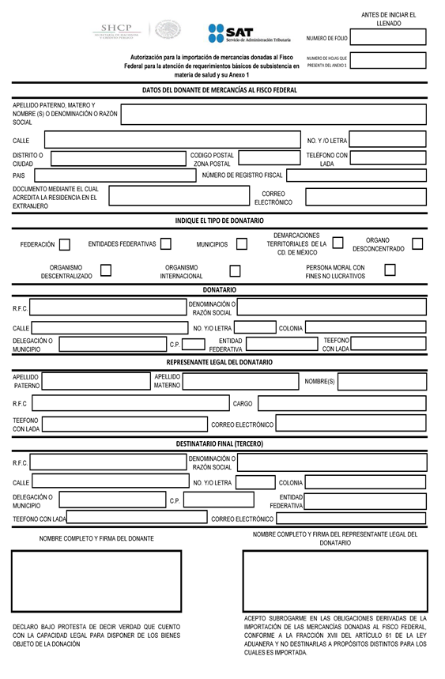
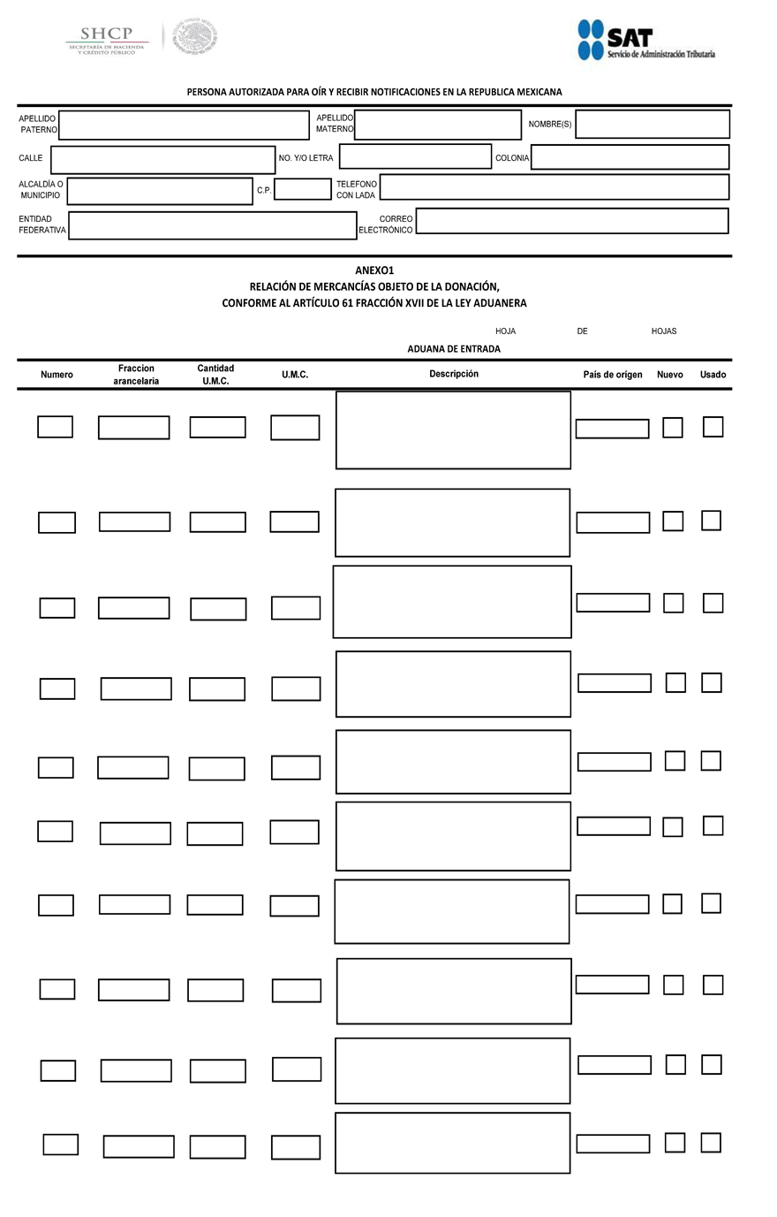
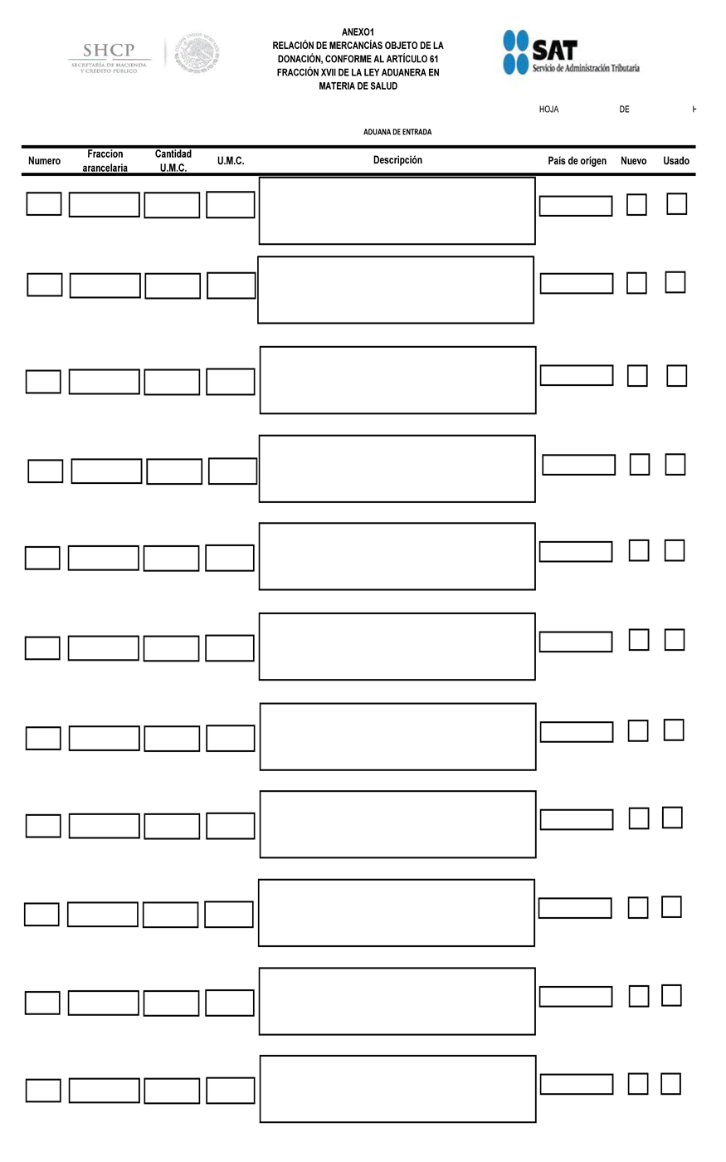
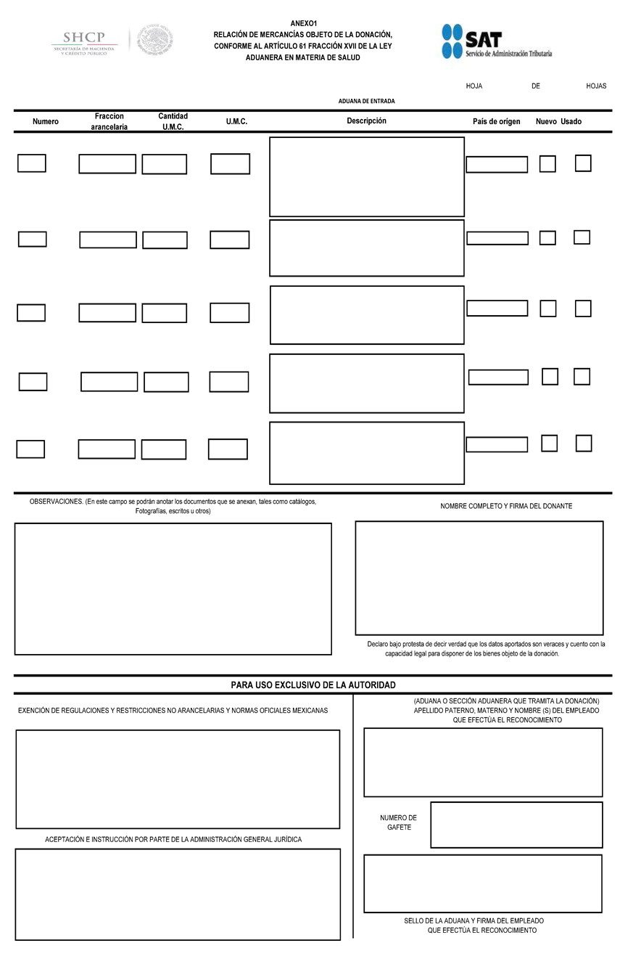

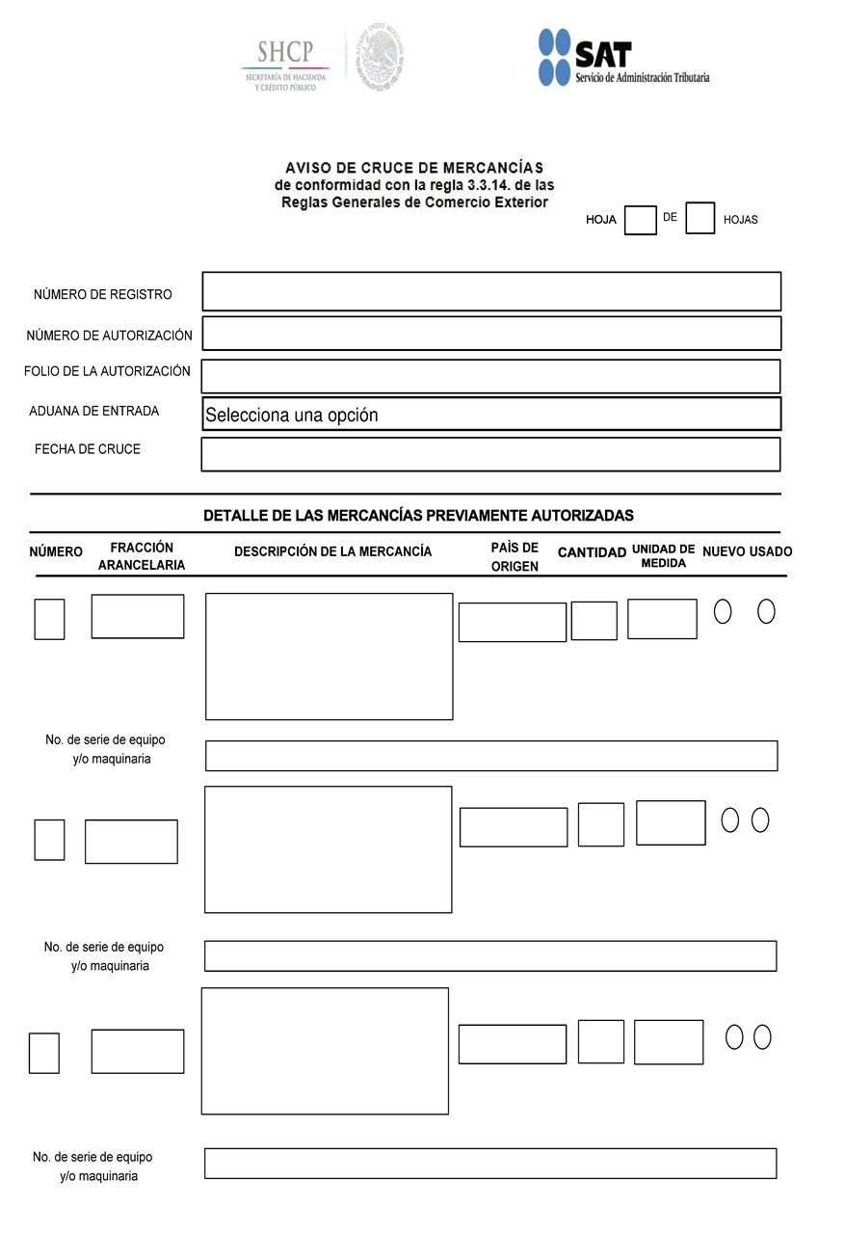

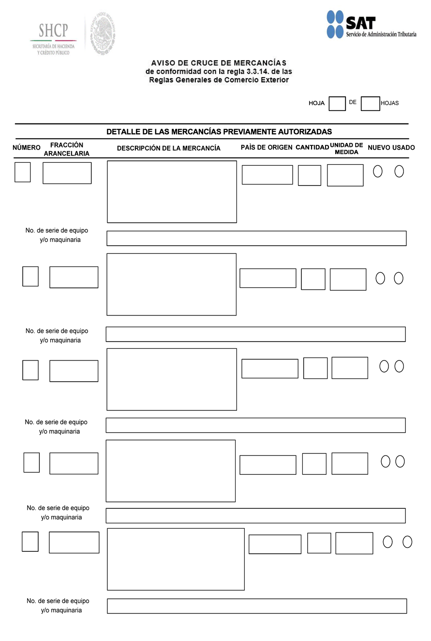
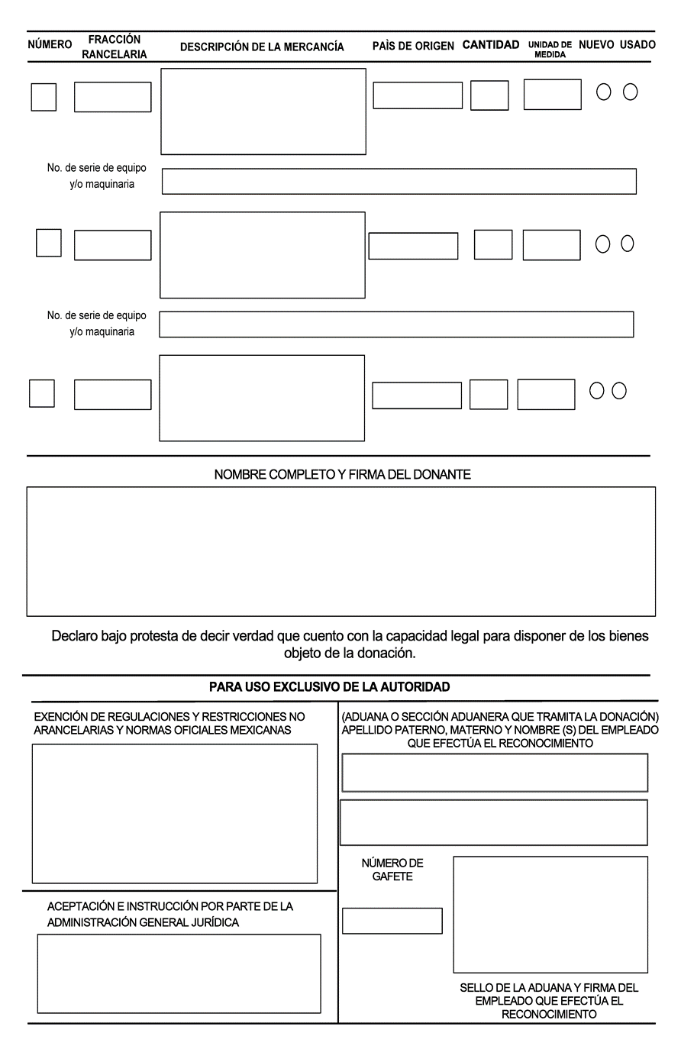
“Autorización para la importación de mercancías donadas al Fisco Federal para la atención de requerimientos básicos de subsistencia en materia de salud” (3.3.14.).
INSTRUCCIONES
Información general.
El presente trámite, solicitará la siguiente información:
Llenado del formato de “Autorización para la importación de mercancías donadas al Fisco Federal para la atención de requerimientos básicos de subsistencia en materia de salud”.
1. Datos del Donante de Mercancías al Fisco Federal.
a) Nombre/Razón o denominación social.
b) Domicilio (Calle, número y/o letra, Distrito o Ciudad, Código Postal o Zona Postal, País).
c) Número del Registro Fiscal.
d) Documento mediante el cual acredita la residencia en el extranjero.
e) Teléfono con lada y correo electrónico.
2. Señalar el tipo de solicitante:
a) Federación.
b) Entidades Federativas.
c) Municipio.
d) Demarcaciones territoriales de la Ciudad de México
e) Órgano Desconcentrado.
f) Organismo Descentralizado.
g) Organismo Internacional.
h) Persona moral con fines no lucrativos.
3. Datos generales del donatario:
a) RFC.
b) Razón o denominación social.
c) Domicilio (Calle, número y/o letra, Colonia, Alcaldía o Municipio, Código Postal, Entidad Federativa).
d) Teléfono con lada.
4. Datos del representante legal del donatario:
a) Nombre completo.
b) RFC.
c) Cargo
d) Teléfono con lada y correo electrónico.
5. Datos del representante legal autorizado del donatario:
a) Nombre completo.
b) RFC.
c) Cargo.
d) Documento con que acredita la personalidad.
e) Teléfono con lada y correo electrónico.
6. Datos del tercero:
a) RFC.
b) Denominación o razón social.
c) Domicilio (Calle, número y/o letra, Colonia, Alcaldía o Municipio, Código Postal, Entidad Federativa)
d) Teléfono con lada y correo electrónico.
En caso de existir más de un tercero, deberán adjuntar un anexo que contenga los datos de los terceros señalados en el presente numeral, mismo que deberá ser firmado por el donatario.
7. Datos del domicilio para recibir notificaciones en la República Mexicana:
a) Nombre completo de la persona autorizada para recibir notificaciones en territorio nacional.
b) Domicilio (Calle, número y/o letra, Colonia, alcaldía o Municipio, Código Postal, Entidad Federativa).
c) Teléfono con lada y correo electrónico.
8. Nombre completo y firma del que otorga la donación y su respectiva manifestación bajo protesta de decir verdad que cuenta con la capacidad legal para disponer de los bienes objeto de la donación.
9. Nombre completo y firma del representante legal del destinatario de la donación y su aceptación para subrogarse en las obligaciones derivadas de la importación de las mercancías donadas al fisco federal, conforme a la fracción XVII del artículo 61 de la Ley Aduanera y no destinarlas a propósitos distintos para los cuales es importada.
Llenado del Anexo 1 “Relación de mercancías objeto de la donación, conforme al artículo 61, fracción XVII de la Ley”.
1. Número: Deberá anotar el número consecutivo del listado de mercancías donadas por promoción.
2. Entrada: Seleccione la Aduana por la cual se desea introducir la mercancía a la República Mexicana.
3. Clasificación arancelaria: Anotar la fracción arancelaria de la mercancía, en caso de conocerla.
4. Cantidad en número: Introduzca la cantidad de mercancías donadas
5. Unidad de medida: Anotar la unidad de medida que corresponde al producto de la donación.
6. Descripción: Deberá capturar la descripción detallada de la mercancía (materia constitutiva, uso o función), así como los elementos que ilustren y describan de manera detallada las características físicas y técnicas, en forma cuantitativa y cualitativa.
7. País de Origen: Capturar el país de fabricación o manufactura de la mercancía.
8. Estado de la mercancía: Seleccione si la mercancía es nueva o usada.
9. Nombre completo y firma del que otorga la donación y su respectiva manifestación bajo protesta de decir verdad que cuenta con la capacidad legal para disponer de los bienes objeto de la donación.
Llenado del Aviso de cruce de mercancías de conformidad con la regla 3.3.14., de las RGCE.
1. Datos generales del Anexo.
a) Hoja de hojas.
b) Número de registro. Deberá anotar el número de registro obtenido de conformidad con la regla 3.3.13.
c) Número de autorización. Anotar el número de autorización otorgada en el año calendario.
d) Folio de la autorización. Anotar el número de folio de la autorización otorgada en el año calendario.
e) Aduana de entrada (Seleccione una opción). Seleccione la Aduana por la cual se desea introducir la mercancía a la República Mexicana.
f) Fecha de cruce. Anotar la fecha en que se llevará a cabo el cruce de la mercancía.
2. Información del Anexo.
a) Número. Deberá anotar el número consecutivo del listado de mercancías donadas por promoción.
b) Fracción arancelaria. Anotar la fracción arancelaria de la mercancía, en caso de conocerla.
c) Cantidad UMC: Introduzca la cantidad de mercancías donadas.
d) Unidad de medida: Anotar la unidad de medida que corresponde al producto de la donación
e) Descripción de la mercancía. Deberá capturar la descripción detallada de la mercancía (materia constitutiva, uso o función), así como los elementos que ilustren y describan de manera detallada las características físicas y técnicas, en forma cuantitativa y cualitativa.
f) País de Origen: Capturar el país de fabricación o manufactura de la mercancía. Estado de la mercancía.
g) Estado de la mercancía: Seleccione si la mercancía es nueva o usada.
3. Nombre completo y firma del que otorga la donación y su respectiva manifestación bajo protesta de decir verdad que cuenta con la capacidad legal para disponer de los bienes objeto de la donación.
Requisitos.
Los siguientes documentos deberán adjuntarse con el Formato denominado “Autorización para la importación de mercancías donadas al Fisco Federal para la atención de requerimientos básicos de subsistencia en materia de salud” (3.3.14.), su Anexo 1 “Relación de mercancías objeto de la donación, conforme al artículo 61, fracción XVII de la Ley” y su “Aviso de cruce de mercancías de conformidad con la regla 3.3.14., de las RGCE”,
1. Carta de donación dirigida a la ACNCEA, signada por el donante en el extranjero, en la que se deberá manifestar:
a) El nombre, denominación o razón social y domicilio del donante residente en el extranjero, adjuntando el documento correspondiente con el que acredite lo manifestado, tal como:
i) Pasaporte emitido en el país de residencia en el extranjero, vigente.
ii) Documento oficial de identidad, cédula de Identidad, cédula de ciudadanía, válido en el país de residencia vigente, en el que se aprecie el nombre y firma.
b) Que se encuentra inscrito en el “Registro de Personas Donantes del Extranjero de mercancías para la atención de requerimientos básicos de subsistencia en materia de salud”.
c) La voluntad expresa del donante de realizar la donación de mercancías objeto de la autorización, al Fisco Federal, señalando la Federación, a las entidades federativas, a los municipios, a las demarcaciones territoriales de la Ciudad de México, incluso sus órganos desconcentrados u organismos descentralizados; los organismos internacionales de los que México sea miembro de pleno derecho, siempre que los fines para los que dichos organismos fueron creados corresponden a las actividades por las que se puede obtener autorización para recibir donativos deducibles de impuestos, las personas morales con fines no lucrativos autorizadas para recibir donativos deducibles en los términos de la Ley del ISR, dedicadas a garantizar el derecho a la salud y la asistencia médica, así como aquellas constituidas por los sujetos antes citados) especificando la cantidad, unidad de medida de tarifa, unidad de medida comercial y descripción de la mercancía (materia constitutiva, uso o función), así como los elementos que ilustren y describan de manera detallada las características físicas y técnicas, en forma cuantitativa y cualitativa de las mercancías.
d) Ser legítimo propietario de las mercancías objeto de la autorización.
e) Que las mercancías objeto de donación se encuentran en buenas condiciones de uso, así como su fecha de caducidad, en su caso.
2. El Anexo 1, de la “Autorización para la importación de mercancías donadas al Fisco Federal para la atención de requerimientos básicos de subsistencia en materia de salud”, con el total de las mercancías que se pretenden importar de manera paulatina.
3 Carta de aceptación de la donación dirigida a la ACNCEA, en hoja membretada del donatario, signada por el representante legal de la donataria, en la que se deberá manifestar:
a) La aceptación expresa de las mercancías objeto de la donación, especificando la cantidad, los elementos que ilustren y describan de manera detallada las características físicas y técnicas, en forma cuantitativa y cualitativa de las mercancías, el uso, plan de distribución (señalando como beneficiará a personas, sectores o regiones de escasos recursos, y de ser posible especificando, fechas de distribución, cantidad de mercancía) y destino final que se dará a las mismas.
b) El compromiso expreso de no comercialización de las mercancías objeto de la donación.
c) Manifestar bajo protesta de decir verdad el razonamiento lógico – jurídico de la necesidad de la mercancía.
d) En su caso, señalar el nombre de tercero(s) al que el donatario entregue las mercancías recibidas en donación, y de ser posible la cantidad de mercancía que le(s) será entregada de acuerdo con la lista del Anexo 1 del formato “Autorización para la importación de mercancías donadas al Fisco Federal conforme al artículo 61 fracción XVII, y se debe adjuntar lo siguiente:
i) Carta de aceptación con los datos a que se refieren los incisos a) y d) del presente numeral, especificando los datos de la institución receptora y manifestación de la aceptación por parte de su representante legal, especificando la mercancía que recibirá.
ii) Documento con el que acredite la personalidad jurídica del representante legal del destinatario.
e) Presentar el plan de distribución de los insumos para la salud que garantice su administración en los pacientes o uso dentro de la fecha de caducidad, incluyendo el procedimiento de destrucción de los mismos. Para aquellos medicamentos que requieran de red o cadena fría para su distribución deberán contar además con los registros de su conservación durante el transporte y distribución hasta su entrega al consumidor.
4. Documento que acredite la personalidad del representante legal del donatario de las mercancías.
Tratándose de las dependencias u organismos públicos, bastará con la presentación de la constancia de nombramiento oficial.
5. Identificación oficial vigente con fotografía y firma del representante legal del donatario de las mercancías.
6. Tratándose de medicamentos, adicionalmente se debe presentar lo siguiente:
a) Certificado de calidad, la licencia sanitaria o aviso de funcionamiento del hospital o clínica al que va a ser dirigida la mercancía de acuerdo al servicio que proporciona.
b) El aviso de responsabilidad sanitaria.
c) Copia de la cédula profesional del médico responsable de cada establecimiento.
Además, se deberá manifestar lo siguiente:
a) La fecha de caducidad, ingrediente activo, gramaje por unidad, tipo de medicamento, forma de presentación farmacéutica.
b) Unidad de medida de tarifa, cantidad de unidad de medida de tarifa, unidad de medida comercial, cantidad de unidad de medida comercial, país de origen y país de procedencia.
c) Nombre del fabricante.
De igual forma, para el caso de medicamentos, material de curación, reactivos y productos higiénicos y odontológicos en caso de que la caducidad del producto sea menor a 12 meses estará:
a) Sujeta al visto bueno por parte de la Secretaría de Salud considerando la naturaleza del medicamento.
b) Deberá presentar el plan de distribución de los insumos para la salud que garantice su administración en los pacientes o uso dentro de la fecha de caducidad, incluyendo el procedimiento de destrucción de los mismos.
Para aquellos medicamentos que requieran de red o cadena fría para su distribución deberán contar con lo siguiente:
a) Los registros de su conservación durante el transporte y distribución hasta su entrega al consumidor.
Asimismo, deberá anexar una carta compromiso sobre la distribución y utilización de los productos antes de su vencimiento.
7. Tratándose de equipo e insumos médicos, además de cumplir con los requisitos de los numerales 1 al 6, se deberán presentar los catálogos, manuales de funcionamiento, información técnica y fotografías correspondientes, así como manifestar lo siguiente:
a) La unidad de medida de tarifa, cantidad de unidad de medida de tarifa, unidad de medida comercial, cantidad de unidad de medida comercial, país de origen y país de procedencia.
b) Nombre del fabricante.
c) Certificado de calidad.
8. Tratándose de fuentes de radiación, adicionalmente a los requisitos de los numerales 1 al 6, copia de la licencia sanitaria expedida por la COFEPRIS, con el giro correspondiente.
a) En caso de aparatos de rayos X:
i) Copia de la licencia sanitaria expedida por la COFEPRIS con el giro correspondiente.
ii) Copia del Permiso de Responsable de Operación y Funcionamiento del equipo de rayos X.
b) En caso de equipos usados:
i) Factura certificada ante fedatario público (notario o corredor público) que indique que el equipo es usado.
ii) Fe de Hechos ante notario o corredor público o su equivalente en el extranjero, de las garantías de efectividad y pruebas del correcto funcionamiento del equipo usado y que es apto para su uso.
c) En caso de aparatos de rayos X usados:
i) Original de los documentos probatorios que certifiquen el cumplimiento de la NOM-229-SSA1-2002, elaborados por el fabricante o el Asesor Especializado en Seguridad Radiológica, autorizado por la COFEPRIS, firmados conjuntamente con el importador bajo protesta de decir verdad.
Información adicional del trámite.
Se obtiene oficio de respuesta a la solicitud de autorización.
Si se detectan causas para no aceptar la donación, la ACNCEA comunicará el rechazo de la misma.
Toda la documentación requerida para el presente trámite debe encontrarse en idioma español.
Para cualquier aclaración en el llenado de esta forma fiscal, puede obtener información de internet en las siguientes direcciones www.shcp.gob.mx, www.sat.gob.mx, escribir sus dudas al correo electrónico donacionesdelextranjero@sat.gob.mx o comunicarse al teléfono: (55) 5802-1335.

